PRODUCTOS CONTESTADOS
Primera Sesión Ordinaria del Consejo Técnico Escolar
Septiembre de 2026 · Ciclo Escolar 2026-2027

Nombre de la escuela: ______________________________________________
Nombre del docente: _______________________________________________

PRIMERA SESIÓN ORDINARIA DEL CONSEJO TÉCNICO ESCOLAR
Productos contestados
Respuestas orientadoras para apoyar el diálogo y la toma de decisiones del colectivo docente

Propósitos de la sesión
Propósito | Producto esperado
Avanzar en el codiseño del Programa Analítico de la escuela. | Acuerdos y ajustes que fortalezcan el diagnóstico, la contextualización, la secuenciación y las orientaciones didácticas y de evaluación.
Concretar la planeación del Proceso de Mejora Continua. | Problemáticas prioritarias articuladas con objetivos, metas y acciones factibles.
Definir el Itinerario del Consejo Técnico Escolar. | Temas y sesiones calendarizados de acuerdo con las necesidades del colectivo y de la escuela.

Basado en las Orientaciones, p. 4
Estas respuestas son ejemplos orientadores. Cada colectivo debe ajustarlas a las características, necesidades, evidencias y acuerdos de su escuela.

Producto 1. Ruta de trabajo y evidencias necesarias
Basado en las Orientaciones, pp. 4 y 9
Bloque | ¿Qué se trabajará? | Evidencias que conviene tener disponibles
Programa Analítico | Revisar los avances de la Fase Intensiva y realizar los ajustes necesarios. | Programa Sintético, diagnóstico socioeducativo actualizado, avances del Programa Analítico y evidencias obtenidas durante las primeras semanas.
Mejora Continua | Definir o ajustar objetivos, metas y acciones a partir de las problemáticas prioritarias. | Diagnóstico socioeducativo, problemáticas priorizadas, datos de aprendizaje y asistencia, acuerdos y avances previos.
Itinerario del CTE | Elegir y calendarizar los temas que el colectivo abordará en las sesiones ordinarias. | Necesidades formativas, desafíos de la práctica, temas sugeridos por la SEP y propuestas del propio colectivo.

Acuerdo orientador
El colectivo organizará la sesión en tres bloques. Al finalizar cada uno, registrará las decisiones tomadas, las personas responsables y los aspectos que requieren seguimiento.

Producto 2. Revisión de los avances del Programa Analítico
Basado en las Orientaciones, pp. 5-9
Pregunta para el diálogo | Respuesta orientadora
¿Cómo avanzamos durante la Fase Intensiva? | Integramos información del contexto, identificamos situaciones relevantes y comenzamos a organizar Contenidos y PDA. Aún necesitamos precisar la secuenciación, las orientaciones didácticas y la evaluación formativa.
¿Qué información nueva aportaron las primeras semanas? | Las actividades diagnósticas, la observación, las producciones y el diálogo con estudiantes y familias permitieron reconocer aprendizajes, intereses, barreras y necesidades que deben incorporarse al diagnóstico socioeducativo.
¿Cómo se relacionan los Contenidos con la realidad? | Se vinculan con situaciones del territorio y de la vida escolar que permiten abordar los aprendizajes con sentido, sin perder de vista los Contenidos y PDA del Programa Sintético.
¿Qué ajustes se requieren? | Actualizar el diagnóstico, precisar qué Contenidos se contextualizan, ordenar su tratamiento durante el ciclo y acordar orientaciones generales para la enseñanza y la evaluación.

Producto 3. Semáforo del codiseño
Basado en las Orientaciones, pp. 7-9
Clasifiquen cada elemento como logrado, en proceso o pendiente. Después, acuerden el ajuste concreto que realizarán.
Elemento | Valoración orientadora | Ajuste sugerido
Diagnóstico socioeducativo | En proceso | Incorporar la información reunida durante las primeras semanas y distinguir necesidades, fortalezas e intereses.
Integración curricular | En proceso | Precisar las relaciones entre Ejes Articuladores, Contenidos y PDA de uno o más Campos formativos.
Contextualización | Logrado con ajustes | Explicar con claridad cómo las situaciones del contexto modifican o enriquecen el tratamiento de los Contenidos.
Contenidos de relevancia local | Pendiente de acuerdo | Incorporarlos solamente cuando no estén en los Programas Sintéticos y sean necesarios para comprender o atender la realidad.
Secuenciación y temporalidad | En proceso | Ordenar intencionalmente los Contenidos y PDA a lo largo del ciclo, sin copiar necesariamente el orden del Programa Sintético.
Orientaciones didácticas | En proceso | Acordar estrategias generales, recursos y posibles vínculos con los Libros de Texto Gratuitos, sin convertirlas en planeaciones de clase.
Evaluación formativa | Pendiente de precisión | Definir evidencias, momentos de retroalimentación y formas de participación de los estudiantes.

Producto 4. Acuerdos para continuar el codiseño
Basado en las Orientaciones, p. 9
Decisión | Ejemplo de acuerdo orientador | Responsable o evidencia
Actualizar el diagnóstico | Integrar los resultados diagnósticos, registros de observación e intereses expresados por los estudiantes. | Cada docente aporta una síntesis de su grupo; el colectivo integra coincidencias.
Precisar la contextualización | Relacionar los Contenidos con el cuidado del agua, la convivencia y los saberes de la comunidad cuando exista una vinculación curricular pertinente. | Matriz de Contenidos, PDA y situaciones del contexto.
Ajustar la secuenciación | Reordenar algunos Contenidos para atender primero los aprendizajes que funcionan como base para otros. | Secuencia anual revisada por fase o grado.
Acordar evaluación formativa | Recuperar producciones, observaciones, autoevaluaciones y retroalimentación para ajustar la enseñanza. | Criterios y evidencias comunes registrados en el Programa Analítico.
Dar seguimiento | Revisar avances en una fecha acordada y modificar el Programa Analítico cuando la realidad escolar lo requiera. | Acuerdo con fecha y responsables.

Producto 5. Coherencia del Programa de Mejora Continua
Basado en las Orientaciones, pp. 10-14
El Programa de Mejora Continua debe ser claro, factible y útil para orientar el trabajo de la escuela. No es necesario organizar acciones para todos los ámbitos: se parte de una o dos problemáticas prioritarias.
Elemento | Ejemplo orientador
Problemática prioritaria | Una proporción importante de estudiantes presenta dificultades para comprender textos, explicar sus ideas por escrito y utilizar lo leído para resolver situaciones de aprendizaje.
Objetivo | Fortalecer la comprensión lectora y la producción escrita mediante estrategias comunes, seguimiento periódico y acompañamiento oportuno a quienes requieren mayor apoyo.
Meta | Al finalizar el ciclo escolar, al menos 80 % de los estudiantes mostrará avance respecto de su diagnóstico inicial en los criterios de comprensión lectora y producción escrita definidos por la escuela.
Acción 1 | Aplicar actividades breves y sistemáticas de lectura y escritura en todos los grados, con criterios comunes y adecuaciones según las necesidades del grupo.
Acción 2 | Analizar mensualmente producciones y registros de avance para identificar logros, estudiantes que requieren apoyo y ajustes en la intervención.
Acción 3 | Compartir con las familias orientaciones sencillas para acompañar la lectura y la escritura en casa sin convertirlas en tareas excesivas.
Seguimiento | Revisar evidencias en las fechas acordadas, comparar avances con la línea base y ajustar las acciones cuando no estén produciendo los resultados esperados.

Producto 6. Participación y compromisos para la mejora
Basado en las Orientaciones, pp. 12-14
Aspecto | Acuerdo orientador
Participación | Las acciones se definirán con las aportaciones del colectivo para favorecer su pertinencia y el compromiso con su cumplimiento.
Diálogo | El Comité de Planeación y Evaluación organizará preguntas y momentos breves para escuchar distintas perspectivas antes de tomar decisiones.
Materiales e información | Se contará con el diagnóstico, las problemáticas prioritarias, evidencias de aprendizaje, asistencia y los referentes necesarios para formular objetivos, metas y acciones.
Optimización del tiempo | Los acuerdos se registrarán directamente en un documento compartido para evitar transcripciones posteriores y facilitar el seguimiento.
Innovación | Se revisarán las acciones que se realizan por costumbre y se propondrán alternativas nuevas cuando no hayan generado los resultados esperados.
Comunicación de avances | En las sesiones acordadas, docentes y responsables compartirán evidencias, logros, dificultades y ajustes necesarios.

Compromiso orientador
Cada integrante asumirá al menos una responsabilidad concreta, con una evidencia y una fecha de revisión. El seguimiento servirá para aprender y ajustar, no únicamente para comprobar el cumplimiento.

Producto 7. Comprensión del Itinerario del CTE
Basado en las Orientaciones, pp. 14-17
Pregunta | Respuesta orientadora
¿Qué es el Itinerario del CTE? | Es el acuerdo mediante el cual el colectivo decide qué temas educativos trabajará durante las ocho sesiones ordinarias y en qué momento abordará cada uno.
¿Quién elige los temas? | El colectivo docente. No es una decisión exclusiva de la dirección, la supervisión ni de una sola persona.
¿Deben trabajarse todos los temas propuestos por la SEP? | No. Son opciones que pueden elegirse cuando respondan a las necesidades de la escuela. El colectivo también puede recuperar temas del ciclo anterior o incorporar otros.
¿Los temas tienen un orden obligatorio? | No. El colectivo decide el orden, el momento y el tiempo que dedicará a cada tema. Incluso puede destinar más de una sesión a un mismo asunto.
¿Pueden utilizarse materiales destinados a otro nivel educativo? | Sí. El colectivo puede recuperar materiales de otro nivel o tipo de organización cuando sean pertinentes para sus docentes, estudiantes, propósitos y contexto.

Temas propuestos por la SEP
Estas propuestas son opciones de apoyo. El colectivo puede elegir las que respondan a sus necesidades, recuperar temas de ciclos anteriores o incorporar otros. También puede utilizar materiales dirigidos a otro nivel educativo cuando resulten pertinentes para sus docentes, estudiantes y contexto.
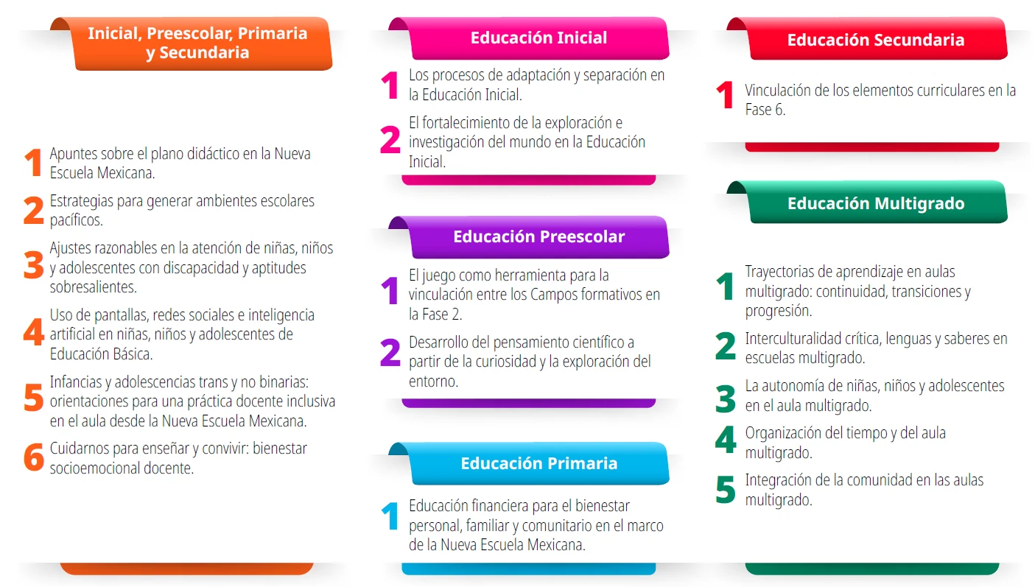
Basado en las Orientaciones, pp. 15-17

Producto 8. Itinerario orientador del ciclo escolar
Basado en las Orientaciones, pp. 14-17
Este ejemplo debe modificarse de acuerdo con las prioridades y necesidades del colectivo.
Sesión | Tema o propósito orientador | Producto o acuerdo esperado
1.ª · 25 sep. 2026 | Codiseño del Programa Analítico y planeación del Proceso de Mejora Continua. | Ajustes al PA y al PMC; Itinerario acordado.
2.ª · 30 oct. 2026 | Estrategias para generar ambientes escolares pacíficos. | Acuerdos de prevención, intervención y seguimiento.
3.ª · 27 nov. 2026 | Apuntes sobre el plano didáctico en la Nueva Escuela Mexicana. | Criterios compartidos para fortalecer la planeación didáctica.
4.ª · 29 ene. 2027 | Tema propio: atención a estudiantes que requieren mayor apoyo. | Estrategias comunes y ruta de seguimiento.
5.ª · 26 feb. 2027 | Cuidarnos para enseñar y convivir: bienestar socioemocional docente. | Acuerdos de cuidado y organización del trabajo.
6.ª · 30 abr. 2027 | Uso de pantallas, redes sociales e inteligencia artificial. | Orientaciones para estudiantes y familias.
7.ª · 28 may. 2027 | Tema propio: asistencia y participación familiar. | Acciones y responsables para atender la prioridad.
8.ª · 25 jun. 2027 | Valoración del Programa Analítico y del Proceso de Mejora Continua. | Avances, desafíos y recomendaciones para el siguiente ciclo.

Producto 9. Acuerdos y compromisos finales
Basado en las Orientaciones, pp. 9, 14 y 17
Ámbito de decisión | Acuerdo orientador | Seguimiento
Programa Analítico | Integrar la información diagnóstica reciente y concluir los ajustes acordados en contextualización, secuenciación y evaluación formativa. | Revisión colegiada en la fecha definida por la escuela.
Mejora Continua | Asegurar la coherencia entre problemática, objetivo, meta y acciones; asignar responsables y evidencias. | Seguimiento periódico mediante evidencias breves y comparables.
Itinerario del CTE | Confirmar los temas de las sesiones segunda a séptima y comunicar el calendario al colectivo. | Revisar su pertinencia cuando surjan nuevas necesidades.

¡Gracias por su atención!
¡Que tengan una excelente jornada de Consejo Técnico Escolar!
“Cuando los acuerdos se convierten en acciones compartidas, la escuela avanza con mayor claridad y sentido.”
¿Busca más materiales para facilitar el trabajo del colectivo?
En la membresía de Docentes al Día encontrará presentaciones, productos contestados, formatos, planeaciones, instrumentos de evaluación, materiales imprimibles y herramientas para crear documentos en minutos.
Visite docentesaldia.com
Solicite informes por WhatsApp: 468 137 6510

